Krajské vojenské velitelství Brno
Štefánikova 53a, Brno, PSČ 662 10, datová schránka eajaeeh

Přílohy: 1

Pomůcka k vyžadování
a nasazování sil a prostředků AČR

Obsah

Síly a prostředky AČR 2

Použití AČR v souladu se zákonem č. 219/1999 Sb., o ozbrojených silách 4

Použití AČR v souladu se zákonem č. 239/2000 Sb., o integrovaném záchranném
systému a o změně některých zákonů 4

Vyžadování a nasazování sil a prostředků AČR k záchranným pracím 5

Vyžadování a nasazování sil a prostředků Armády České republiky k záchranným a likvidačním pracím po vydání nařízení vlády 8

Vyžadování a nasazování sil a prostředků Armády České republiky k odstraňování jiného hrozícího nebezpečí za použití vojenské techniky 9

Formulář k poskytnutí prvotních informací nezbytných pro posouzení žádostí
o nasazení sil a prostředků AČR 10

Síly a prostředky AČR

Vyčleněné síly a prostředky (SaP) Armády České republiky (dále AČR) patří do kategorie - ostatní složky IZS (§ 4, odst. 2, zákona č. 239/2000 Sb., o integrovaném záchranném systému a o změně některých zákonů).
Vyžadování sil a prostředků AČR se řídí „Rámcovou dohodou o spolupráci mezi Ministerstvem vnitra ČR (MV) a Ministerstvem obrany ČR (MO)“ a „Dohodou o plánované pomoci na vyžádání mezi Českou republikou, Ministerstvem vnitra - generálním ředitelstvím Hasičského záchranného sboru České republiky (GŘ HZS ČR) a Českou republikou, Ministerstvem obrany – Generálním štábem Armády České republiky (GŠ AČR)“, dále jen „Dohoda“.
„Dohoda“ řeší:
- vyčlenění sil a prostředků AČR, které jsou zařazeny do Ústředního poplachového plánu integrovaného záchranného systému (IZS);
- stanovuje způsob vyžadování sil a prostředků AČR k záchranným a likvidačním pracím a okruh osob oprávněných tuto pomoc vyžadovat;
- přehled sil a prostředků AČR vyčleněných ve prospěch IZS:

• Odřady pro nouzové ubytování
• Odřady pro evakuaci a humanitární pomoc
• Odřady pro pomoc technikou
• Odřady pro zabezpečování sjízdnosti
• Odřady pro terénní a zemní práce
• Odřady pro průzkum a detekci látek CBRN
• Odřady pro dekontaminaci techniky
• Odřady pro dekontaminaci osob
• Zdravotnické odřady
• Veterinární odřady
• Letecké síly a prostředky pro záchranné práce

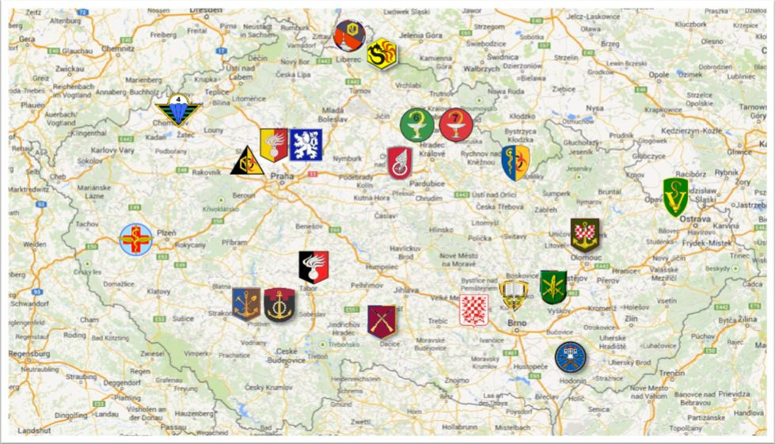

Použití AČR v souladu se zákonem č. 219/1999 Sb., o ozbrojených silách
AČR plní úkoly uvedené v § 9 a 10 zákona č. 219/1999 Sb. a dále ji lze podle tohoto zákona použít:
- k plnění úkolů PČR, pokud SaP PČR nebudou dostatečné k zajištění vnitřního pořádku a bezpečnosti, a to na dobu nezbytně nutnou (§ 14 odst. 1 písm. b);
- ke střežení objektů důležitých pro obranu státu (§ 14 odst. 1 písm. a);
- k záchranným pracím při pohromách nebo při jiných závažných situacích ohrožujících životy, zdraví, značné majetkové hodnoty nebo životní prostředí nebo k likvidaci následků pohromy, nebo k záchranným pracím při jiných případech (§ 15 – 17);
- k leteckému monitorování pohromy a monitorování radiační a chemické situace (§ 17);
- k odstraňování jiného hrozícího nebezpečí za použití vojenské techniky (§ 14 písm. d)
a § 18);
- k plnění humanitárních úkolů civilní obrany (§ 14 písm. k);
- k zabezpečení letecké zdravotnické dopravy (§ 14 písm. f) a § 21);
- k poskytnutí leteckých služeb pro civilní létání a pro pátrání a záchranu (§ 14 písm. h)
a § 23);
- k zabezpečení letecké dopravy a letecké přepravy (§ 24 – 24b).

Použití AČR v souladu se zákonem č. 239/2000 Sb., o integrovaném záchranném systému a o změně některých zákonů
AČR lze poskytnout na:
- plánovanou pomoc na vyžádání při záchranných a likvidačních pracích jako ostatní složku IZS, vyčleněnými SaP AČR pouze na žádost Operačního a informačního střediska (OPIS) MV-GŘ HZS ČR. SaP AČR nasazovat v souladu s Dohodou (§ 21 zákona č. 239/2000 Sb.).
- plánovanou pomoc k nasazení SaP AČR podle NV vlády č. 465/2008 Sb. k plnění úkolů PČR při radiačních haváriích na jaderných elektrárnách pouze na vyžádání PČR prostřednictvím Operačního střediska Policejního prezídia ČR (OStř PP ČR).
- ostatní pomoc složkám IZS. Může být poskytnuta na žádost HZS kraje, krajského úřadu nebo MV při provádění záchranných a likvidačních prací vojenským útvarem (VÚ) a vojenským zařízením (VZ) ozbrojených sil ČR v souladu s § 15, § 16 a § 18 zákona č. 219/1999 Sb. a § 22 zákona č. 239/2000 Sb.

Vyžadování a nasazování sil a prostředků AČR
k záchranným pracím
Použití AČR mohou vyžadovat (oprávněná osoba):
- hejtmani krajů a starostové obcí, v jejichž obvodu došlo k pohromě, u NGŠ AČR
(§ 16 odst. 1 zákona č. 219/1999 Sb.;
- hejtmani krajů a starostové obcí nebo velitel zásahu a velitel jednotky požární ochrany, hrozí-li nebezpečí z prodlení, u velitele VÚ nebo u náčelníka VZ, které jsou nejblíže místu pohromy (§ 16 odst. 2 zákona č. 219/1999 Sb.);
- Ministerstvo vnitra v souladu s Ústředním poplachovým plánem IZS (ÚPP IZS) cestou OPIS MV-GŘ HZS ČR (§ 20 odst. 1 zákona č. 239/2000 Sb.);
- hejtmani a starostové obcí s rozšířenou působností v souladu s příslušným poplachovým plánem IZS cestou OPIS IZS kraje (§ 20 odst. 2 zákona č. 239/2000 Sb.);
- velitel zásahu na místě zásahu u velitelů a vedoucích složek IZS, v ostatních případech cestou místně příslušného OPIS IZS (§ 20 odst. 3 zákona č. 239/2000 Sb.);
- HZS kraje, krajský úřad nebo MV v případě ostatní pomoci (§ 22 zákona č. 239/2000 Sb.).
SaP VÚ a VZ vyčleněné do ostatních složek IZS uvedených v ÚPP IZS jsou vyžadovány v souladu s poplachovými plány, havarijními plány krajů a vnějšími havarijními plány u Stálé směny Společného operačního centra VeOper (SSm SOC VeOper) cestou OPIS MV-GŘ HZS ČR.
V případě nutnosti podpory zásahu, kde hrozí nebezpečí ohrožení života a zdraví, škoda velkého rozsahu nebo ohrožení životního prostředí a tuto podporu není možné realizovat jiným způsobem, může MV-GŘ HZS ČR vyžadovat vrtulník AČR dle Dohody o plánované pomoci na vyžádání.
V případě, že by nasazení SaP AČR ohrozilo plnění základního úkolu ozbrojených sil,
může být, v souladu se zněním Dohody, nasazení těchto SaP AČR odmítnuto.
Je-li ohrožena podstatná část území ČR, rozhoduje o použití AČR k záchranným pracím při pohromě vláda na návrh ministra vnitra (§ 16 odst. 3 zákona č. 219/1999 Sb.).

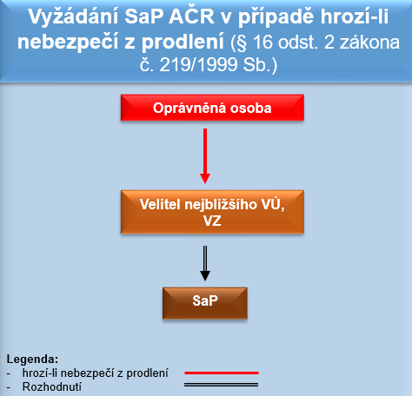

Nebezpečím z prodlení se rozumí taková mimořádná a krizová situace, při níž dochází k takovému bezprostřednímu ohrožení chráněných zájmů, při němž by došlo ke zhoršení stavu a zvýšení již existujícího nebezpečí, pokud nedojde k bezprostřednímu zásahu. V těchto případech lze za chráněný zájem považovat zejména životy a zdraví osob a značné majetkové hodnoty státu, měst, obcí a občanů.

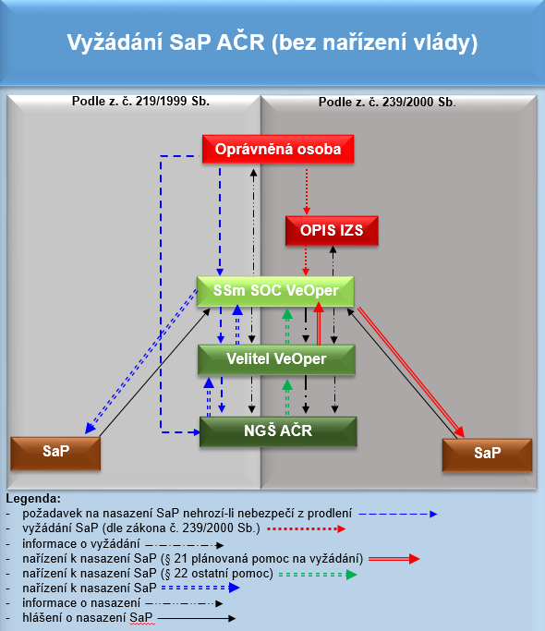

Plánovaná pomoc na vyžádání
Plánovaná pomoc na vyžádání se poskytuje při provádění záchranných a výjimečně i likvidačních prací, pokud je neprodlené provedení příslušných likvidačních prací po provedení záchranných prací nezbytné.

Vyžadování a nasazování sil a prostředků AČR k záchranným
a likvidačním pracím po vydání nařízení vlády

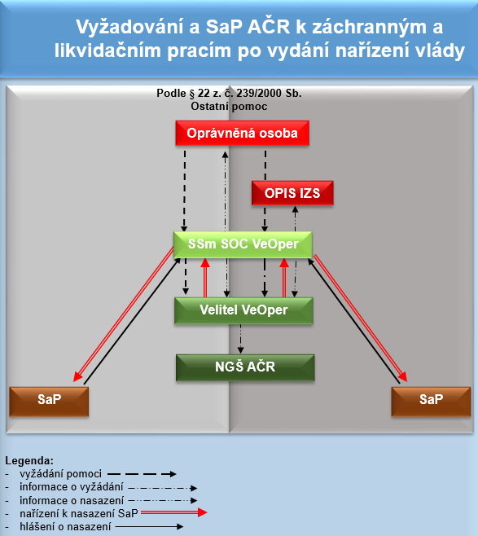

Záchrannými pracemi se rozumí činnost k odvrácení nebo omezení bezprostředního působení rizik vzniklých mimořádnou událostí, zejména ve vztahu k ohrožení života, zdraví, majetku nebo životního prostředí a vedoucí k přerušení jejich příčin.

Vyžadování a nasazování sil a prostředků AČR k odstraňování jiného hrozícího nebezpečí za použití vojenské techniky
Použití AČR mohou vyžadovat:
- vedoucí správních úřadů, orgánů územní samosprávy právnických osob a požární ochrany;
- oprávněné osoby vyžadují vojenskou techniku s nezbytně nutnou obsluhou, pokud nemají potřebnou techniku k odstranění takového ohrožení, u NGŠ AČR (§ 18 zákona č. 219/2000 Sb.).

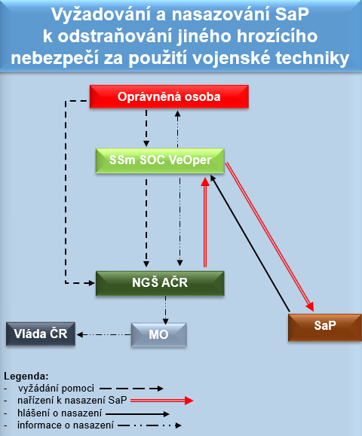

Odstraňováním jiného hrozícího nebezpečí za použití vojenské techniky se rozumí použití vojenské techniky s nezbytně nutnou obsluhou v jiných závažných situacích ohrožujících životy
a zdraví osob, značné majetkové hodnoty nebo životní prostředí.

Příloha 1

Formulář k poskytnutí prvotních informací nezbytných pro posouzení žádostí o nasazení sil a prostředků AČR

V případě, že požadující subjekt nedisponuje SaP k řešení mimořádné situace, odešle oprávněná osoba v souladu se schématem podle konkrétní situace žádost na KOPIS (Krajského operačního a informačního střediska), nebo na SSm SOC Ve Oper nebo přímo veliteli útvar nebo zařízení.

Základní informace identifikující prostor nasazení, pro které je pomoc vyžadována:
Prostor nasazení
Adresa
Zřizovatel

Kontaktní osoby:
 | příjmení, jméno | telefon | email
Kontaktní osoba v prostoru nasazení

Popis aktuální situace v prostoru nasazení:

Důležité doplňující informace o situaci
Požadovaná pomoc od AČR
Požadované zahájení pomoci
Předpokládané ukončení pomoci
Počet požadovaných příslušníků AČR
Požadavek na specializaci příslušníků AČR
Popis požadované činnosti po příslušnících AČR
Důležité doplňující informace
(požadovaná technika, materiál, prostředky)

Možnosti logistického zabezpečení v místě poskytnutí pomoci pro personál a techniku AČR
Je požadující subjekt/oprávněná osoba schopna zajistit pro příslušníky AČR osobní ochranné pomůcky? |  |  | ANO |  | NE
- Pokud ANO v jakém rozsahu?
Je v prostoru nasazení možnost provádění osobní hygieny? |  |  | ANO |  | NE
Je v prostoru nasazení možnost praní prádla? |  |  | ANO |  | NE
Je požadující subjekt /oprávněná osoba schopna zajistit ubytování? |  |  | ANO  v místě | ANO  v jiném zařízení |  | NE
Ubytování může být poskytnuto |  |  | za úplatu |  | bezúplatně
Adresa ubytovacího zařízení
Kontaktní údaje na poskytovatele ubytování (tel., e-mail)
Je požadující subjekt /oprávněná osoba schopna zajistit stravování? |  |  | ANO  v místě | ANO  v jiném zařízení |  | NE
Stravování může být poskytnuto |  |  | za úplatu |  | bezúplatně
Adresa stravovacího zařízení
Kontaktní údaje na poskytovatele stravování (tel., e-mail)
Je v prostoru nasazení možnost parkování služebních vozidel |  |  | ANO |  | NE
Důležité doplňující informace

----------------------------------------------------------------------------------------------------------------
Datum a podpis hejtmana JmK/oprávněné osoby

Ostatní pomocí se rozumí použití hospodářských opatření, vojenských útvarů a vojenských zařízení ozbrojených sil ČR pro potřebu složek IZS. Tyto SaP AČR nejsou deklarovány v příloze Dohody o plánované pomoci na vyžádání a nejsou zahrnuty v Ústředním poplachovém plánu IZS nebo poplachových plánech IZS krajů.
§ 9 zákona č. 219/1999 Sb.
§ 2 písm. c) zákona č. 239/2000 Sb.
§ 18 zákona č. 219/1999 Sb.

